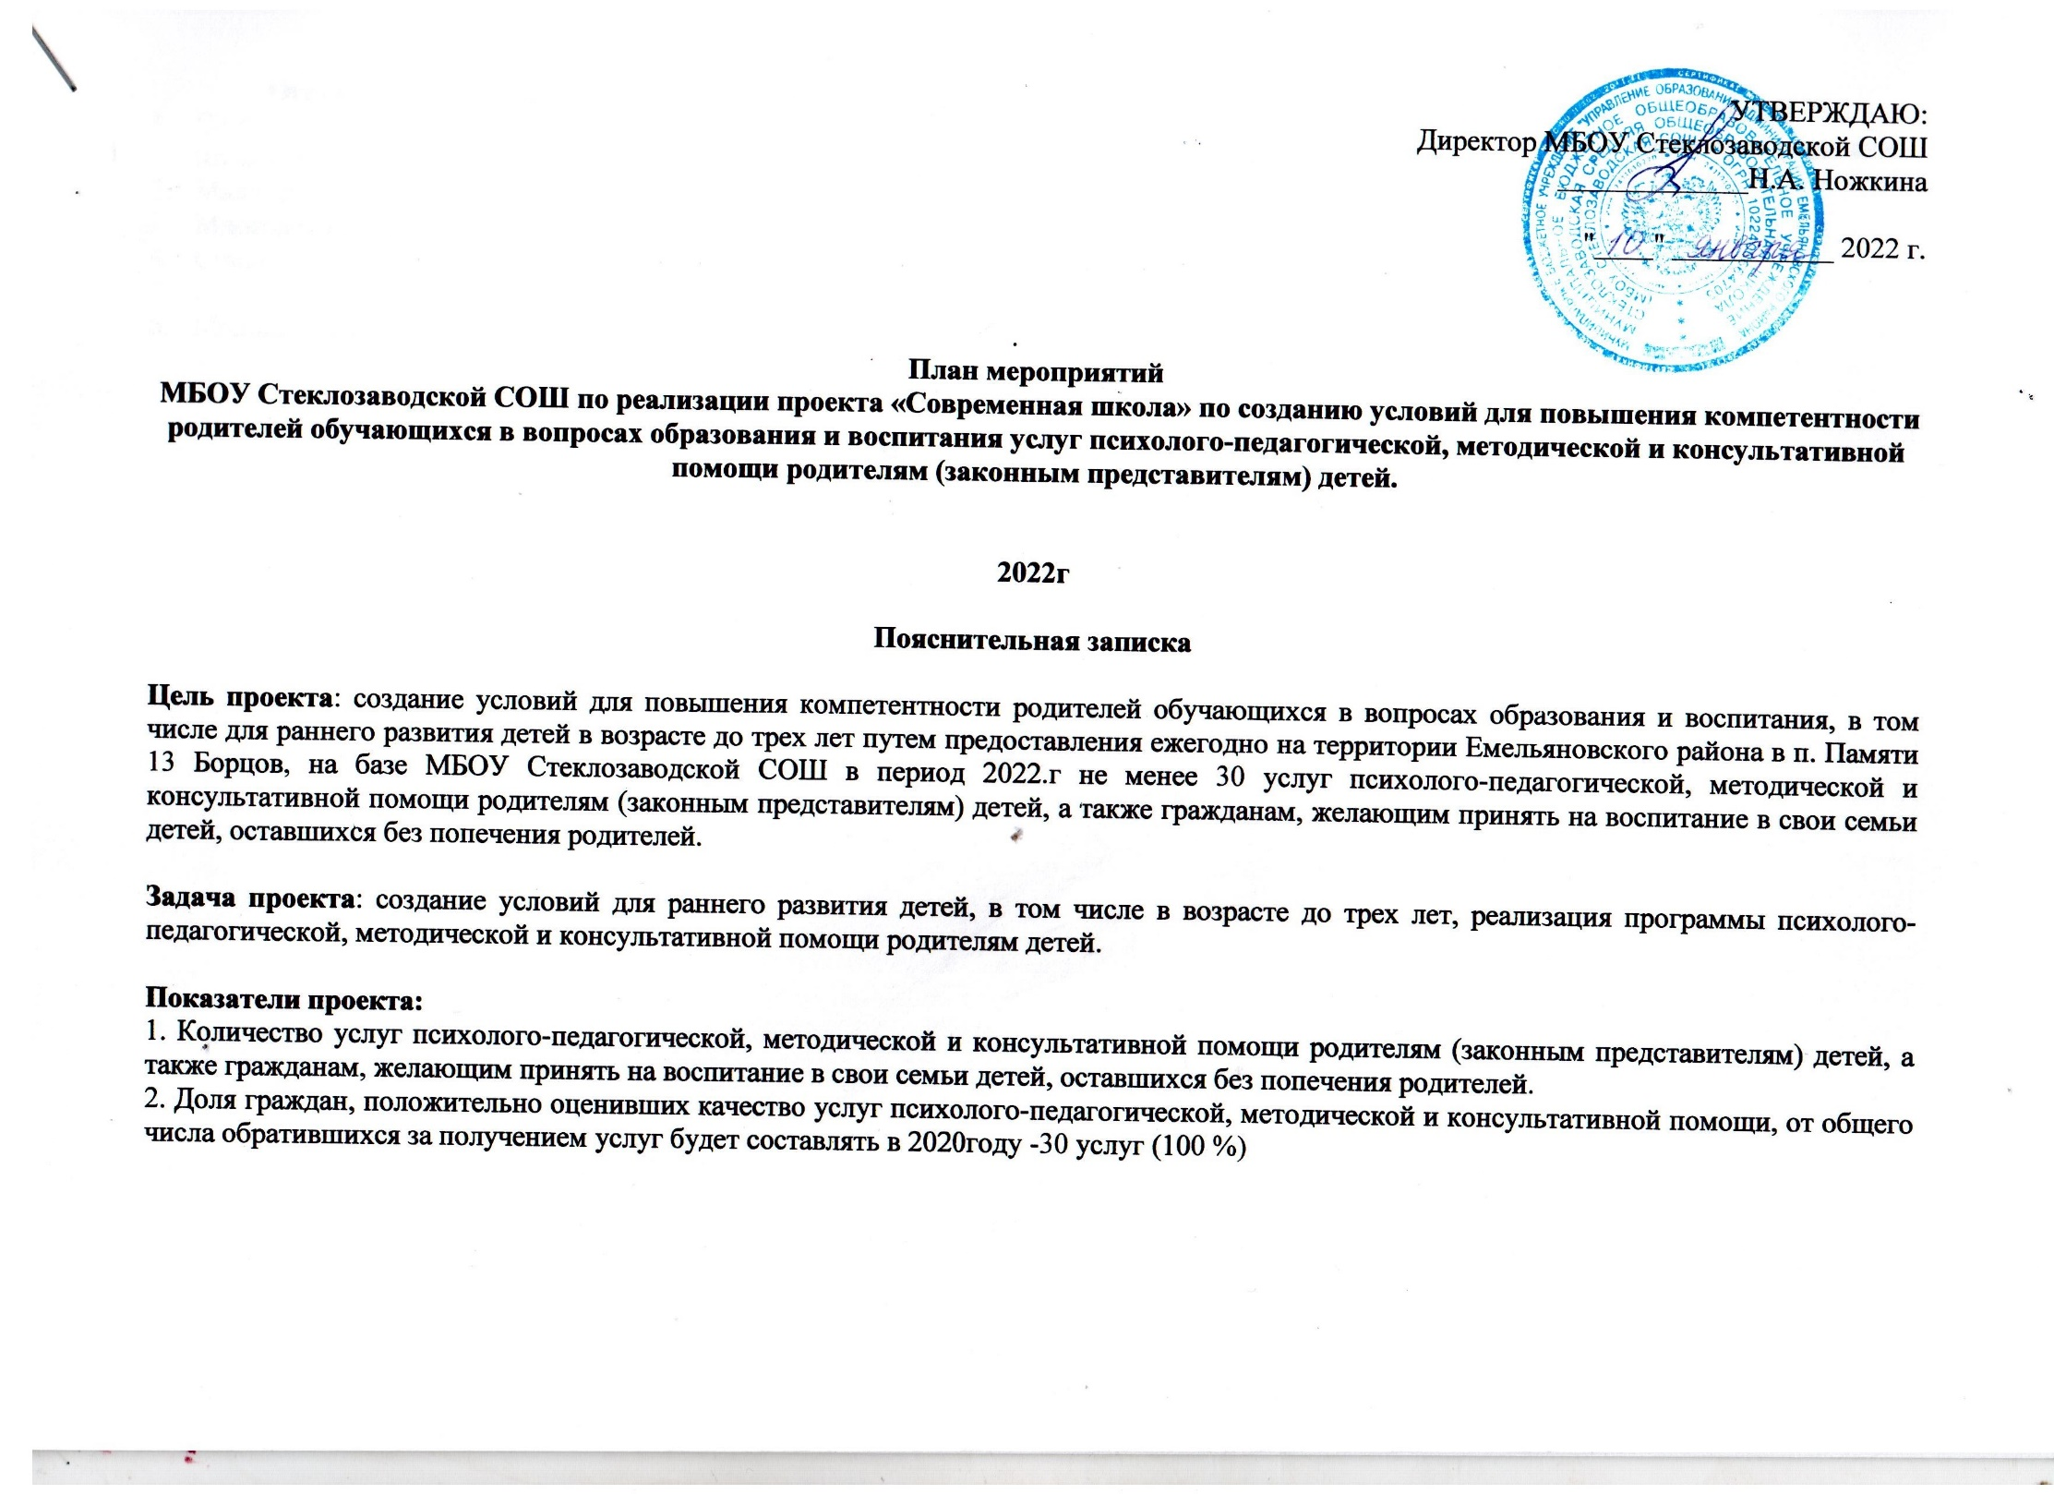

Основные категории семей нуждающиеся в психолого-педагогической, методической и консультативной помощи:
- Семьи, в которых воспитывается неродной ребенок (семьи опекунов, усыновителей, в которых детей воспитывают приемные родители (отчим, мачеха), приемные семьи, детские дома семейного типа);
- Малообеспеченные семьи;
- Многодетные семьи;
- Семьи, воспитывающие детей с особыми потребностями (родители детей-инвалидов, с ОВЗ);
- Неполные семьи;
- Молодые семьи.

План мероприятий образовательной организации,
запланированных для достижения запланированных показателей психолого-педагогической, методической и консультативной помощи родителям (законным представителям) детей, а также гражданам, желающим принять на воспитание в свои семьи детей, оставшихся без попечения родителей, муниципального проекта
«Современная школа» в 2022г.

№ п/п |  | Наименование мероприятия | Нормативный правовой акт, иной документ, которым предусмотрено проведение мероприятия | Ответственные исполнители, соисполнители | Срок реализации |  | Планируемые результаты влияния мероприятия на повышение значения показателя
Раздел I. Совершенствование, изучение нормативно-правовой базы
1.1 | В течении года продолжать анализировать:  - нормативно - правовые документы: федерального, регионального проекта «Поддержка семей, имеющих детей»;  - методические рекомендации по оказанию психолого-педагогической, методической и консультативной помощи родителям (законным представителям) детей, а так же гражданам, желающим принять на воспитание в свои семьи детей, оставшихся без попечения родителей;  - письмо министерства образования Красноярского края «О создании условий психолого-педагогической, методической и консультативной помощи родителям детей, расчет услуг психолого-педагогической, методической и консультативной помощи родителям (законным представителям) детей, а так же гражданам, желающим принять на воспитание в свои семьи детей, оставшихся без попечения родителей, в соответствии с количеством детского населения в муниципальном образовании (не менее указанного количества услуг). |  | Паспорт федерального, регионального проекта «Поддержка семей, имеющих детей»;  Распоряжение министерства просвещения РФ от 01.03.2019 № Р-26 «Об утверждении методических рекомендация психолого-педагогической, методической и консультативной помощи родителям (законным представителям) детей, а так же гражданам, желающим принять на воспитание в свои семьи детей, оставшихся без попечения родителей.  Письмо министерства образования Красноярского края от 01.04.2019г №75-3411 «О создании условий психолого-педагогической, методической и консультативной помощи родителям детей, расчет услуг психолого-педагогической, методической и консультативной помощи родителям (законным представителям) детей, а так же гражданам, желающим принять на воспитание в свои семьи детей, оставшихся без попечения родителей, в соответствии с количеством детского населения в муниципальном образовании (не менее указанного количества услуг). | Елисеева Д.Н. | Январь-декабрь2021г |  | Проанализированы нормативно-правовые документы, методические рекомендации по оказанию психолого-педагогической, методической и консультативной помощи родителям (законным представителям), письмо министерства образования Красноярского края «О создании условий психолого-педагогической, методической и консультативной помощи родителям детей, расчет услуг психолого-педагогической, методической и консультативной помощи.
1.2 | Изменение приказа и положения по реализации проекта «Современная школа» |  | Приказ МБОУ Стеклозаводской СОШ № 4 от 10.01.2022г «О реализации федерального проекта, Современная школа», создание рабочей группы в МБОУ Стеклозаводской СОШ. | Елисеева Д.Н  Ножкина Н.А. (директор) | Январь  2022г |  | Изменен приказ МБОУ Стеклозаводской СОШ № 4 от 10.01.2022г « «О реализации федерального проекта, Современная Школа», создание рабочей группы в МБОУ Стеклозаводской СОШ по реализации проекта.
Раздел II. Мероприятия по инструктированию и (или) обучению, методической работе с администрацией, педагогами, специалистами образовательных организаций по вопросам, связанным с созданием условий психолого-педагогической, методической и консультативной помощи родителям (законным представителям) детей, а так же гражданам, желающим принять на воспитание в свои семьи детей, оставшихся без попечения родителей.
22.1 |  | Методический совет «Планирование работы службы консультирования ОУ на год, в рамках проекта «Современная школа» на 2022год. | План работы МБОУ Стеклозаводской СОШ.  Приказ и положение о реализации проекта «Современная школа». | Елисеева Д.Н.  Специалисты службы ОУ. |  | Январь 2022г | Повышение качества предоставляемых образовательных услуг
22.2 |  | Педагогический совет | Устав ОУ | Елисеева Д.Н.  Специалисты службы ОУ. |  | Январь  Апрель  Август  2022г | Информирование педагогов о службе, повышение качества предоставляемых образовательных услуг
22.3 |  | Участие в семинарах, научно-практических конференциях, РМО специалистов ОО. | Годовой план работы методического отдела МКУ «Управление образованием администрации Емельяновского района». | специалисты ОО |  | По плану работы/ежегодно | Повышение качества предоставляемых образовательных услуг
Раздел III. Мероприятия по поэтапному повышению значений показателей по созданию условий психолого-педагогической, методической и консультативной помощи родителям (законным представителям) детей, а так же гражданам, желающим принять на воспитание в свои семьи детей, оставшихся без попечения родителей.
33.1 |  | Информирование населения о предоставление услуги психолого-педагогической, методической и консультативной помощи родителям (законным представителям) детей в п. Памяти 13 Борцов на базе МБОУ Стеклозаводской СОШ. | План работы МБОУ Стеклозаводской СОШ.  Приказ и положение о реализации проекта «Современная школа». | Елисеева Д.Н.  Специалисты службы ОУ. | Январь – декабрь 2022г |  | Информирование населения о реализации проекта «Современная школа» через сайт МБОУ Стеклозаводской СОШ, размещение на сайте буклета «Служба консультативной помощи родителям (законным представителям) по вопросам развития и образования детей» в Красноярском крае. Родительские собрания.
 |  | Работа с отчетной документацией по реализации проекта муниципального проекта «Современная школа». | Приказ МКУ «Управление образованием администрации Емельяновского района».  Приказ и положение о реализации проекта «Современная школа». | Елисеева Д.Н.  Специалисты службы ОУ. | Январь – декабрь 2022г |  | Работа с отчетной документацией:  (план работы на год, журнал консультаций;  форма отчета по оказанию консультаций).
 |  | Оказание индивидуальной консультативной помощи родителям (законным представителям) детей, а так же гражданам, желающим принять на воспитание в свои семьи детей, оставшихся без попечения родителей по вопросам воспитания, обучения и коррекции нарушений развития детей с ограниченными возможностями здоровья и (или) девиантным (общественно опасным) поведением, коррекции нарушений развития детей раннего и дошкольного возраста, коррекции нарушений развития детей школьного возраста. | Паспорт федерального, регионального проекта «Современная школа».  Приказ и положение о реализации проекта «Современная школа». | Елисеева Д.Н.  Специалисты службы ОУ. | Январь –декабрь 2022г |  | Проведение индивидуальных консультаций.  Повышение качества предоставляемых услуг в рамках проекта.
 |  | Оказание консультативной помощи родителям (законным представителям) детей, а так же гражданам, желающим принять на воспитание в свои семьи детей, оставшихся без попечения родителей на общешкольных родительских собраниях на следующие темы:  - «Дети с ОВЗ в современном образовательном процессе»  - «Психологическая поддержка в семье»  - «Семья основа воспитания»  - «Мама-пап, Я- дружная семья»  - «Вы - Родители» | Паспорт федерального, регионального проекта «Современная школа».  Приказ и положение о реализации проекта «Современная школа». | Елисеева Д.Н.  Специалисты службы ОУ. | Март  Май  Сентябрь  Декабрь |  | Проведение родительских собраний.  Повышение качества предоставляемых услуг в рамках проекта.
 |  | Оказание консультативной помощи родителям (законным представителям) детей, а так же гражданам, желающим принять на воспитание в свои семьи детей, оставшихся без попечения родителей на Лекториях:  - «Воспитание своим примером»  - «Как научиться доверять своему ребенку и пользоваться его доверием» | Паспорт федерального, регионального проекта «Современная школа».  Приказ и положение о реализации проекта «Современная школа». | Шимохина И.В.  Специалисты службы ОУ. | Февраль  Ноябрь  2022г |  | Повышение качества предоставляемых услуг в рамках проекта.
 |  | Оказание консультативной помощи родителям (законным представителям) детей, а так же гражданам, желающим принять на воспитание в свои семьи детей, оставшихся без попечения родителей с помощью информационных стендов на темы:  - «Мы за здоровый образ жизни»  - «Я и моя семья»  - «Речевое развитие ребенка»  - «Особые дети – особое общение»  - «Как мы портим детям игру: 6 типичных ошибок»  - «Советы родителям, сопровождающим ребёнка с ОВЗ»  - «Мир ребенка начинается с его семьи»  - «Здоровый образ жизни семьи» | Паспорт федерального, регионального проекта «Современная школа».  Приказ и положение о реализации проекта «Современная школа». | Елисеева Д.Н.  Специалисты службы ОУ. | Январь-декабрь |  | Оформление информационных стендов.  Повышение качества предоставляемых услуг в рамках проекта.
 |  | Оказание консультативной помощи родителям (законным представителям) детей, а так же гражданам, желающим принять на воспитание в свои семьи детей, оставшихся без попечения родителей с помощью раздаточных материалов - тематических буклетов на следующие темы:  - «Детство и родительство»  - «Между детством и взрослостью»  - «Причины по которым следует обратиться к логопеду»  - "Учитель-дефектолог. Кто он?".  - «Как помогать ребёнку при выполнении домашнего задания»  - «Как помочь ребенку, испытывающему трудности в изучении математики»  - «Рекомендации родителям: как помочь подростку определиться с профессией»  - «Как разговорить молчуна»  - «Чем занимается учитель-дефектолог»  - «Психологическое здоровье детей»  - «Психологическая помощь семье и детям»  - «Воспитание ребенка с ОВЗ»  - «Темперамент и профессия»  - «Как поладить с подростком»  - «Социальная помощь семье» | Паспорт федерального, регионального проекта «Современная школа».  Приказ и положение о реализации проекта «Современная школа». | Елисеева Д.Н.  Специалисты службы ОУ. | Январь-декабрь |  | Предоставление раздаточных материалов - тематических буклетов.  Повышение качества предоставляемых услуг в рамках проекта.

